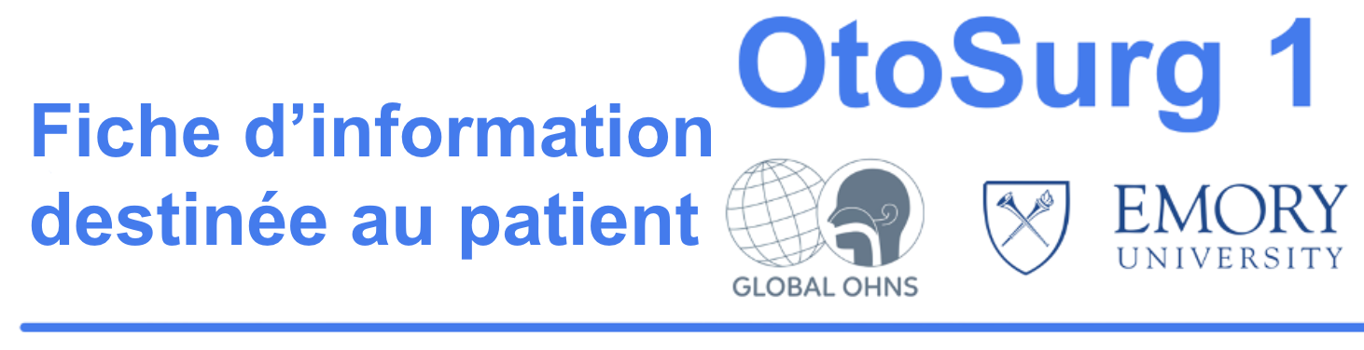
Qu’est-ce qu’OtoSurg 1?
Il existe, à l’échelle mondiale, des variations dans les conditions de sécurité de la chirurgie amygdalienne pédiatrique. Cependant, ces variations ont été peu étudiées. Afin de combler cette lacune dans les connaissances, nous menons l’étude OtoSurg 1.
En quoi consiste la participation à cette étude ?
- Le déroulement de votre prise en charge sera suivi afin de recueillir des données.
- Toutes les données collectées seront entièrement anonymisées afin de protéger votre vie privée, et comprendront :
  - les dossiers médicaux
  - les antécédents d’amygdalectomie, notamment le diagnostic, l’intervention chirurgicale et l’évolution postopératoire
- Votre participation à cette étude n’aura aucune incidence sur les soins qui vous seront prodigués.
- Votre participation à cette étude ne nécessitera aucun examen ni aucune procédure supplémentaire.
- Vous pouvez vous retirer de l’étude à tout moment.
- Si vous souhaitez participer, il vous suffira de signer un formulaire de consentement.
Quels sont les risques et les bénéfices liés à la participation ?
Votre participation à cette étude n’influencera en rien les décisions cliniques ni les traitements que vous recevrez.
- Nous vous assurerons la meilleure prise en charge standard, identique à celle offerte à tous nos patients, que vous participiez ou non à cette étude.
- La participation à cette étude n’entraîne aucun risque supplémentaire.
- Les informations recueillies auprès de vous seront précieuses pour contribuer à l’harmonisation des pratiques en matière d’amygdalectomie pédiatrique à l’échelle mondiale et pour favoriser une amélioration des résultats pour les patients dans le monde entier.
Informations Complémentaires
- Si vous avez des questions, n’hésitez pas à les poser à votre médecin ou à l’équipe de recherche concernant tout aspect de cette étude.
- Vous pouvez également consulter notre site internet pour obtenir des mises à jour et des informations complémentaires.
Nous Contactez
- Site Web : https://www.globalohns.org/research-equity/otosurg

- Email : otosurgohns@gmail.com

